今日动态
2025年4月28日 星期一
一、基本情况：
今天实到人数28人，请假6人。
主动与老师打招呼并及时整理好个人物品的是：王思媛、王依诺、镇子艺、彭心悦、耿家茜、丁佳满、周承怡、董书雨、杜依诺、陈诺、李夕妍、周俊毅、孙雯琦、王睿昕、陶南溢、甘子明、胡锦煌、华政康、刘徽、刘豫、胡彦浩、胡宸溢、刘思辰、李梓悦、孙一冉、张习海、李丰辰、王思语进班后自主开展早点活动并有目的的进行桌面游戏选择的是：王思媛、王依诺、镇子艺、彭心悦、耿家茜、丁佳满、周承怡、董书雨、杜依诺、陈诺、李夕妍、周俊毅、孙雯琦、王睿昕、陶南溢、甘子明、胡锦煌、华政康、刘徽、刘豫、胡彦浩、胡宸溢、刘思辰、李梓悦、孙一冉、张习海、李丰辰、王思语

二、测量身高体重
三、集体活动
这是一节探索类型的科学活动。每个人手的外部特征看似相同，但仔细观察，却能发现许多不同之处：大小、掌纹、血管清晰度、粗细、颜色、指甲（包括上面的小太阳）、指纹、汗毛等。本次活动在对比观察的基础上，鼓励孩子们采取多种方法来观察，如看一看、摸一摸等来比较自己的手与同伴手的不同，并能用记录的方法记录手的特征，学会有序地观察手。
王思媛、王依诺、镇子艺、彭心悦、耿家茜、丁佳满、周承怡、董书雨、杜依诺、陈诺、李夕妍、周俊毅、孙雯琦、王睿昕、陶南溢、甘子明、胡锦煌、华政康、刘徽、刘豫、胡彦浩、胡宸溢、刘思辰、李梓悦、孙一冉、张习海、李丰辰、王思语进一步了解手的特征，激起观察、探索手的兴趣并在有序观察、比较的基础上，发现并记录自己的手与同伴手的不同。
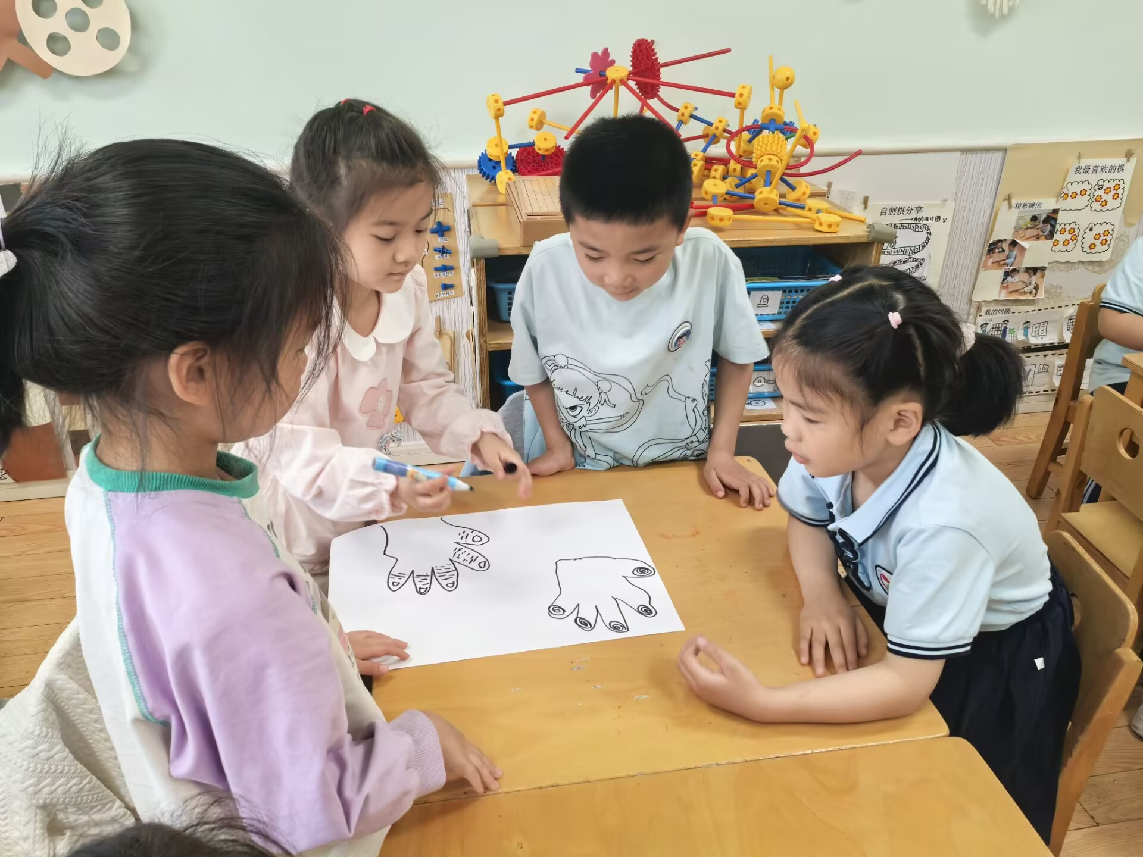
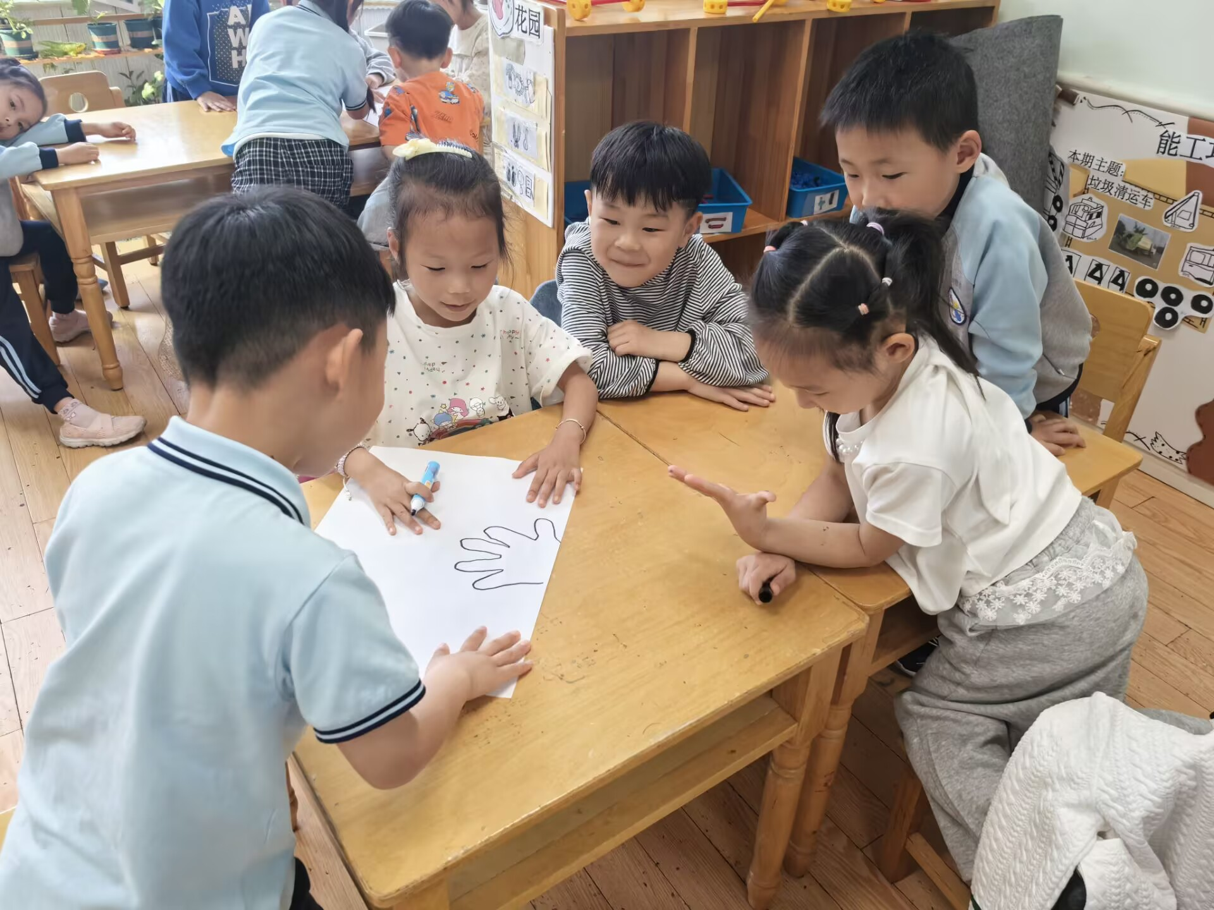
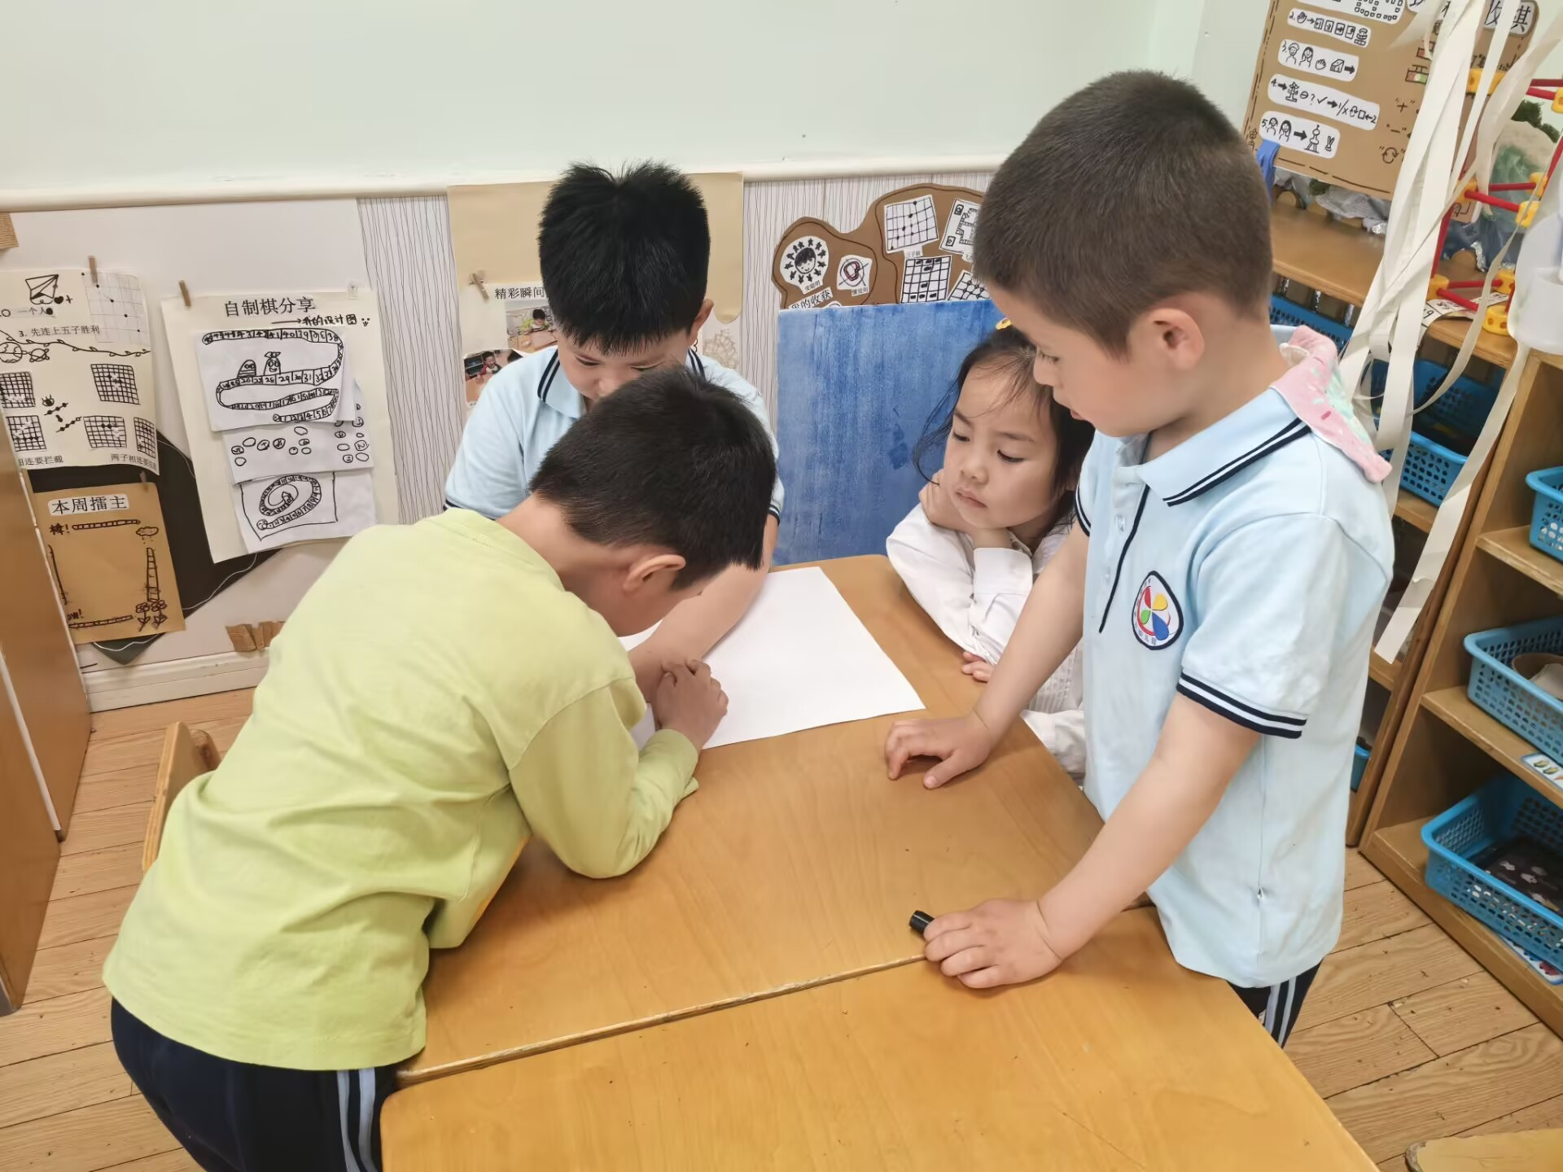

四、生活活动
1.午餐情况
王思媛、王依诺、镇子艺、彭心悦、耿家茜、丁佳满、周承怡、董书雨、杜依诺、陈诺、李夕妍、周俊毅、孙雯琦、王睿昕、陶南溢、甘子明、胡锦煌、华政康、刘徽、刘豫、胡彦浩、胡宸溢、刘思辰、李梓悦、孙一冉、张习海、李丰辰、王思语小朋友们在餐前自主轮流盥洗，盥洗后能够按照合理的行径路线自主盛饭菜。大家能够根据排队的人数来选择盛饭菜的顺序。在吃饭时能够调整椅子的间距端正坐姿，一口饭一口菜，用餐专注在11点40时基本上都能吃完。餐后幼儿自主整理桌面，以及主动进行餐后三部曲，孩子们餐中氛围需多关注，以一个安静用餐的状态，用餐不说话哦。以及用餐时个别幼儿不要先吃饭再吃菜哦。餐后孩子们能够完成自己的卫生管理有序的在区域里进行游戏。
2.午睡情况
在午睡前挂好外套、摆放鞋子，自主整理衣物和被子的小朋友有：王思媛、王依诺、镇子艺、彭心悦、耿家茜、丁佳满、周承怡、董书雨、杜依诺、陈诺、李夕妍、周俊毅、孙雯琦、王睿昕、陶南溢、甘子明、胡锦煌、华政康、刘徽、刘豫、胡彦浩、胡宸溢、刘思辰、李梓悦、孙一冉、张习海、李丰辰、王思语保持正确睡姿，安静快速入睡的幼儿有：王思媛、王依诺、镇子艺、彭心悦、耿家茜、丁佳满、周承怡、董书雨、杜依诺、陈诺、李夕妍、周俊毅、孙雯琦、王睿昕、陶南溢、甘子明、胡锦煌、华政康、刘徽、刘豫、胡彦浩、胡宸溢、刘思辰、李梓悦、孙一冉、张习海、李丰辰、王思语

